## Ca sa vezi ce pozitii poti sa ataci

Pentru a vedea ce piese poti ataca la stanga cu pionii, sifteaza bitboard-ul pionilor cu 7. Trebuie sa te asiguri si ca nu esti pe coloana A.

Pentru a vedea ce piese poti ataca la dreapta, sifteaza bitboard-ul cu 9. Trebuie sa te asiguri ca nu esti pe coloana H.

Pentru ambele cazuri trebuie sa te asiguri ca nu esti pe linia 8 (ultima linie).

Pentru a verifica ca nu esti pe coloana A, sau H, cel mai simplu e sa faci un bitboard nou in care pe toata coloana A (respectiv H) sunt valori de 1 si 0 in rest.

10000000

10000000

10000000

10000000

10000000

10000000

10000000

10000000

La fel se procedeaza si cu verificarea dacaa nu esti pe ultima linie.

Trebuie sa te asiguri ca pe pozitia atacata este o piesa neagra.

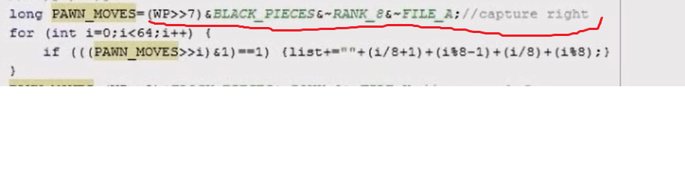

## Ca sa muti pionul o pozitie sau 2 in fata

Trebuie sa te asiguri ca pozitia din fata este libera si nu este ocupata de vreo piesa (fie ea alba sau neagra)

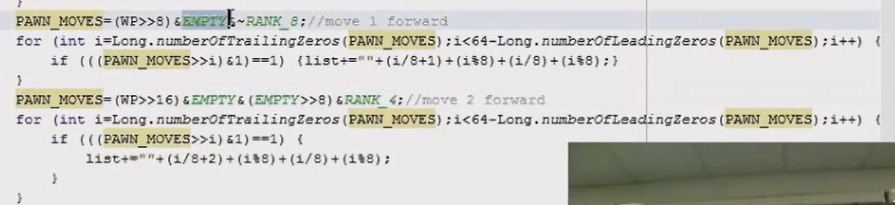

Eu in loc sa tot fac append la lista aia de string-uri, voi adauga mutarile posibile intr-un ArrayList.